Úloha č. 3 – kopolymerace styrénu s maleinanhydridem s radikálovou (peroxidickou) iniciací
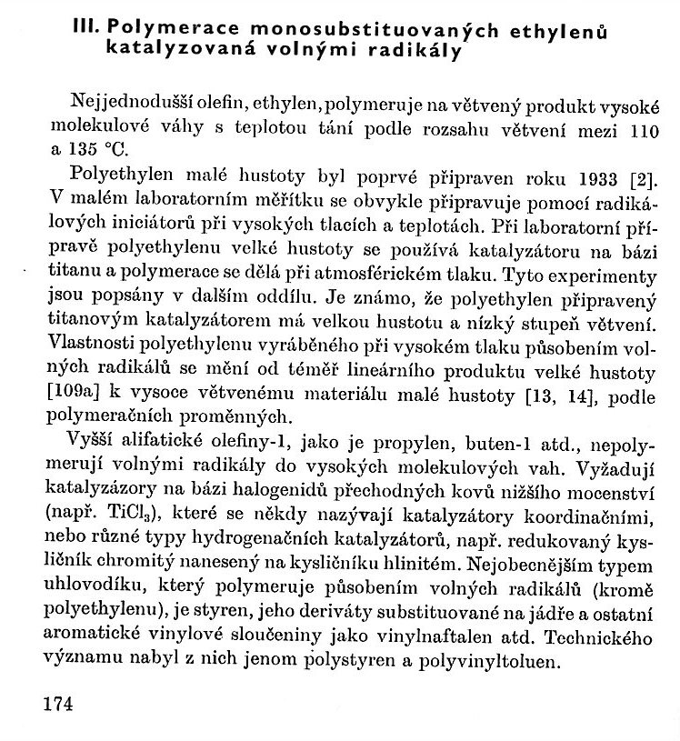

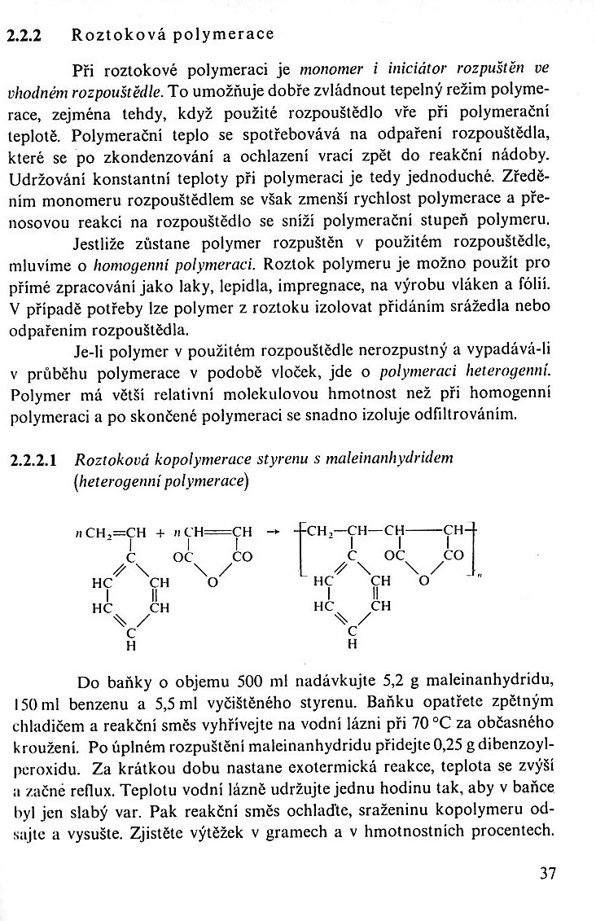

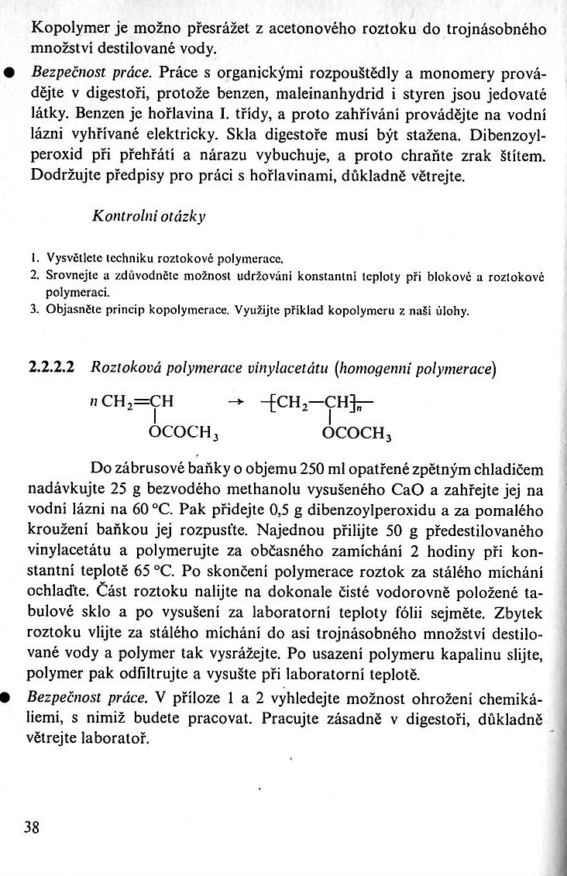

Tady uděláme úpravu takto:
- Benzen nahradíme toluenem.
- Napřed si předestilují styrén, protože se dodává se stabilizátorem proti oxidaci a polymeraci
- Zahřívat na vodní lázni při 70 °C, baňka, zpětný chladič
- Doby 30 a 60 minut, postupný odběr vzorků
- Pak rozpustit a převářet do vody. Budeme potřebovat fritu na filtraci a sušárnu a váhy. Udělat obsah maleinanhydridu přes IFČ, ale musím sehnat kalibrační spektra u nás. (Úloha č. 13)

Chemikálie
- Styrén
- Maleinanhydrid (seženu na ústavu)
- Dibenzoylperoxid
- Aceton na rozpuštění polystyrénu

Likvidace dibenzoylperoxidu, pokud ho někde rozsypeme
Dibenzoylperoxid je látka NEBEZPEČNÁ, která se nárazem či třením prudce rozkládá, až vybuchuje.
Pokud možno ho nikde nerozsypat. Pokud už k tomu dojde, opatrně ho nalepíme na mokrou papírovou vatu. Netřeme místo. Peroxid pak rozložíme dle následující reakce, kdy si činidlo předem čerstvě připravíme v množství cca. 150 ml.
7,5 g KJ do 150 ml vody + 20 kapek HCl konc. 